铝板生产条码采集系统方案

- 本系统解决的问题
本系统主要用于解决铝板在生产和发货过程中数据自动采集。如果不用条码系统，在生产和发货时都需要人工记录，统计麻烦，不方便，易出错。查询及追溯都很困难。
使用条码采集系统以后，每块铝板都会有一个唯一的
条形码编号，这个编号在之后的各个生产环节及发货时都会扫描。这样根据条码及扫描时间就可以统计出各种生产报表，查询追溯都很方便。
- 条码系统流程图
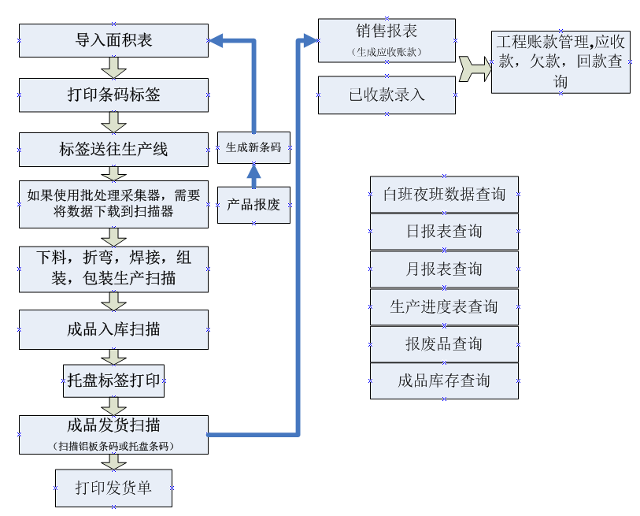

序号 | 功能模块 | 描述 | 位置
1 | 面积表导入 | 由面积表导入表格 | 成品管理
2 | 标签打印 | 打印条码标签，  一块铝板一个唯一条码 | 成品管理
3 | 生产工序扫描 | 下料，折弯，焊接，组装，包装 | 成品管理
4 | 成品入库扫描 | 电脑端程序，一个入库单对应一个或多个托盘 | 成品管理
5 | 托盘条码打印 | 用便携式打印机打印托盘条码 | 成品管理
6 | 发货扫描 | 扫描托盘条码或铝板条码发货 | 成品管理
7 | 报废品处理 | 铝板报废后重新生成一个新条码，报废品可以查询统计 | 成品管理
8 | 生产报表查询 | 白班夜班报表，日报表，月报表，生产进度表 | 成品管理
9 | 成品库存表 | 根据成品入库和成品出库形成一个成品报表 | 成品管理
10 | 销售报表 | 根据发货单做销售报表，生成应收款 | 应收款管理
11 | 收款单 | 收款单入录入 | 应收款管理
12 | 应收账款查询 | 工程账款管理,欠款，回款查询 | 应收款管理
- 系统组成模块

四.系统功能截图
(1)面积表:
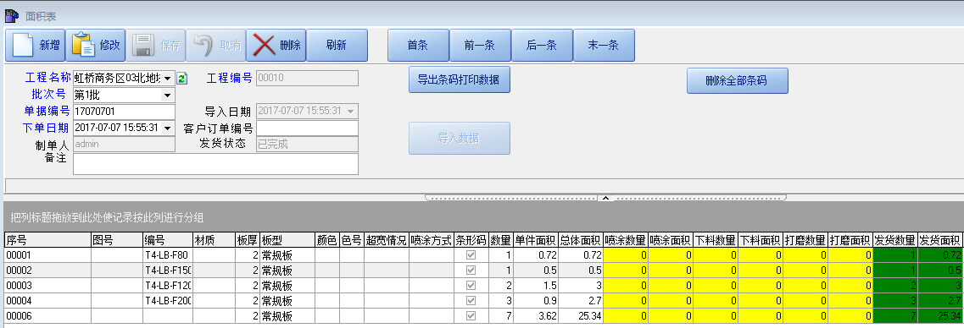

(2)面积表导入
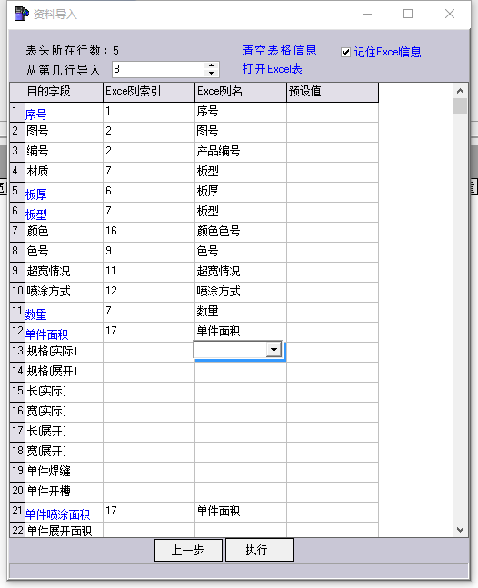
(3)发货单
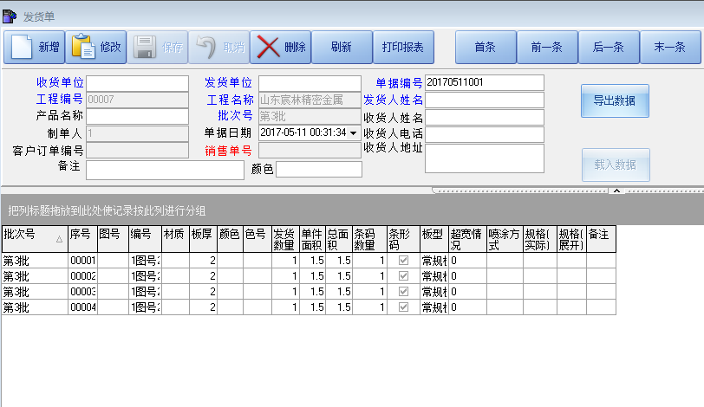

(4)条码采集界面
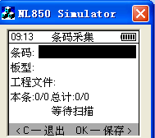
(5)报表查询
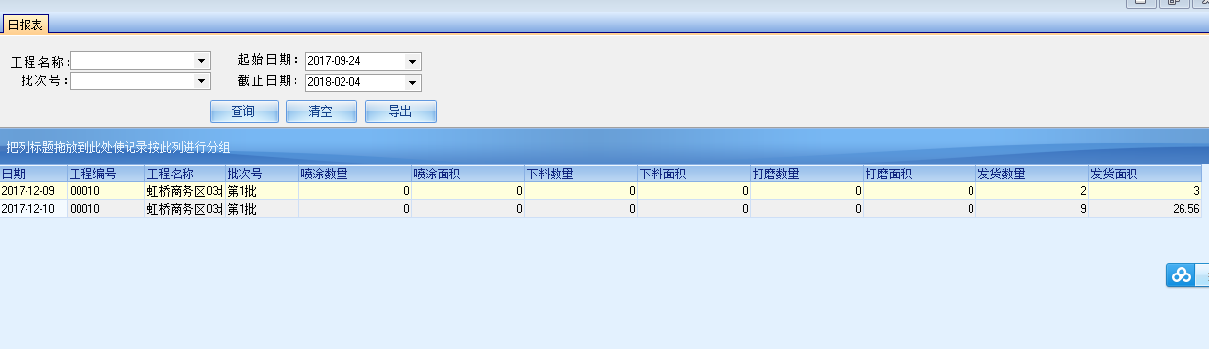

(6)条码标签和托盘标签
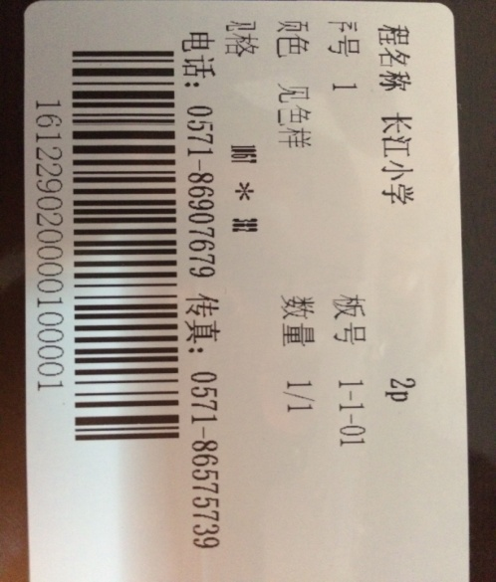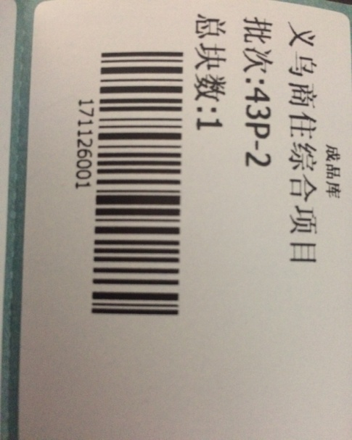

五.本系统运行会产生的问题
(1).铝板过炉后条码扫描效果不好
原因：条码被油漆覆盖了一部分或全部
解决办法： 1.标签上打印多于1个条码。
2.使用标签覆盖纸盖住条码。
3.使用识别效率更好的扫描枪。
(2).系统查询效率变慢
原因：生产数据量庞大，效率变低。
解决办法： 1.删除或移出一部分数据
2.使用更大容量，更高内存的服务器。
(3).WIFI扫描时没有网络，无法扫描条码。
解决办法： 使用批处理方法。先将数据下载到机器，再去扫描。
(4).WIFI扫描时，有时会卡住。
原因：数据实时传输，速度与网络及服务器有关系
解决办法： 确保WIFI正常，且服务器性能很好。

六．与用友系统的关系
如果要将条码系统传输到用友，需要开发接口，才能传输数据。

七．系统运行环境。
服务器：Windows Server2003/2008,
客户端：Windows XP/7/8/10.
数据库：Miscrosoft SQLServer.
网络 ：局域网

- 硬件配置
条码打印机，便携式打印机,数据采集器

